TEKOČA GOSPODARSKA GIBANJA

od 5. do 9. julija 2021

Obsega blagovne menjave in proizvodnje predelovalnih dejavnosti sta maja še naprej precej presegala primerljive ravni izpred začetka epidemije. Junija so se izvozna pričakovanja zopet izboljšala, nadaljevanje ugodnih gibanj v izvoznem delu gospodarstva na prehodu v julij nakazujeta tudi obseg prometa tovornih vozil po slovenskih avtocestah in poraba elektrike. Promet tovornih vozil je bil medletno precej večji, nekoliko je presegal tudi obseg v istem obdobju leta 2019. Tudi poraba elektrike je bila ob nizki lanski osnovi medletno višja, zaostanek za primerljivim obdobjem leta 2019 pa je bil ob postopno večji aktivnosti v turizmu nekoliko manjši kot v prejšnjih tednih.

|  |  |  |
| --- | --- | --- |
| Promet elektronsko cestninjenih vozil na slovenskih avtocestah, julij 2021 | |  |
|  | **Promet tovornih vozil na slovenskih avtocestah je bil v prvem tednu julija medletno večji za 12 % in malenkost večji kot v primerljivem tednu leta 2019.** Obseg prometa tovornih vozil je bil primeren začetku dopustov, ko je promet na avtocestah zgoščen zaradi osebnih vozil[1], ki predstavljajo omejitev za večjo pretočnost in večji obseg prevozov tovornih vozil. Velika medletna rast je še vedno predvsem posledica manjšega prometa v enakem obdobju lani po prvem valu epidemije. Pri domačih vozilih je bil v primerjavi z istim tednom leta 2019 promet višji za 4 %, pri tujih pa nižji za 2 %, a je bil delež prevozov tujih vozil še vedno skoraj enak povprečnemu deležu v omenjenem predkriznem letu. | |

|  |  |  |
| --- | --- | --- |
| Poraba elektrike, julij 2021 |  | |
|  | | **Poraba elektrike je bila v tednu med 28. junijem in 2. julijem medletno višja za 6 %, za istim tednom leta 2019 pa je za 6 % zaostajala.** Razlog za medletno višjo porabo je bila zlasti nizka lanska osnova. Zaostanek za primerljivim tednom leta 2019 je bil nekoliko manjši kot v prejšnjih tednih, kar pripisujemo zlasti večji aktivnosti v turističnem delu gospodarstva zaradi začetka počitnic. Predvsem zaradi učinka osnove je bila poraba medletno višja tudi v večini naših najpomembnejših trgovinskih partneric (v Franciji za 1 %, v Italiji, Nemčiji in na Hrvaškem pa za okoli 6 %), v Avstriji pa je bila enaka. Glede na primerljivi teden leta 2019 so vse partnerice beležile nižjo porabo, Francija za 10 %, Italija za 5 %, Avstrija, Nemčija in Hrvaška pa za 2 %. |

|  |  |  |
| --- | --- | --- |
| Blagovna menjava, maj 2021 |  | |
|  | | **Blagovna menjava se je maja nadalje znižala, a ostala višja kot lani.** Realni izvoz in uvoz blaga v države EU že od konca lanskega leta dosegata primerljive ravni pred izbruhom epidemije, hkrati pa prihaja do vidnejših mesečnih nihanj, predvsem zaradi spreminjanja zajezitvenih ukrepov v Sloveniji in naših trgovinskih partnericah. V aprilu in maju je prišlo do prekinitve rasti izvoza blaga, kar je po naši oceni povezano z nižjim izvozom vozil, deloma pa tudi z upočasnitvijo rasti industrije v naših največjih trgovinskih partnericah (Nemčija, Italija, Francija). Ta je vplivala na prekinitev rasti menjave proizvodov za vmesno porabo. Manj ugodna gibanja uvoza pa tudi povezujemo z nekoliko nižjo aktivnostjo predelovalnih dejavnosti v Sloveniji. V prvih petih mesecih letos sicer ostaja medletna rast blagovne menjave visoka in je deloma povezana z zelo nizko aktivnostjo aprila in maja lani (učinek osnove). Obeti so še naprej ugodni in povezani s pričakovanim okrevanjem aktivnosti v naših glavnih trgovinskih partnericah. Junija so se izvozna pričakovanja zopet izboljšala, podjetja pa so bila glede prihodnjega tujega povpraševanja še naprej bolj optimistična kot pred pričetkom epidemije. |

|  |  |  |
| --- | --- | --- |
| Obseg proizvodnje predelovalnih dejavnosti, maj 2021 | |  |
|  | **Proizvodnja predelovalnih dejavnosti je maja po nekajmesečni rasti malenkost upadla.** K temu je največ prispevalo tekoče zmanjšanje obsega proizvodnje v visoko tehnološko zahtevnih panogah, do manjšega upada pa je prišlo tudi v srednje tehnološko zahtevnih panogah. Proizvodnja v nizko tehnološko zahtevnih panogah se je že šesti mesec zapored okrepila. Medletno je proizvodnja v predelovalnih dejavnostih zopet dosegla razmeroma visoko rast, povečanje glede na enako obdobje v letu 2019 pa je bilo precej skromnejše. Visoko medletno rast so zabeležile srednje in nizko tehnološko zahtevne panoge, v visoko tehnološko zahtevnih panogah pa je prišlo do upada kljub dobremu medletnemu rezultatu v proizvodnji računalnikov, elektronskih in optičnih izdelkov. Medletno je visoko rast zabeležila večina večjih panog, vključno z avtomobilsko industrijo, ki še vedno precej zaostaja za obsegom proizvodnje v istem obdobju leta 2019. | |



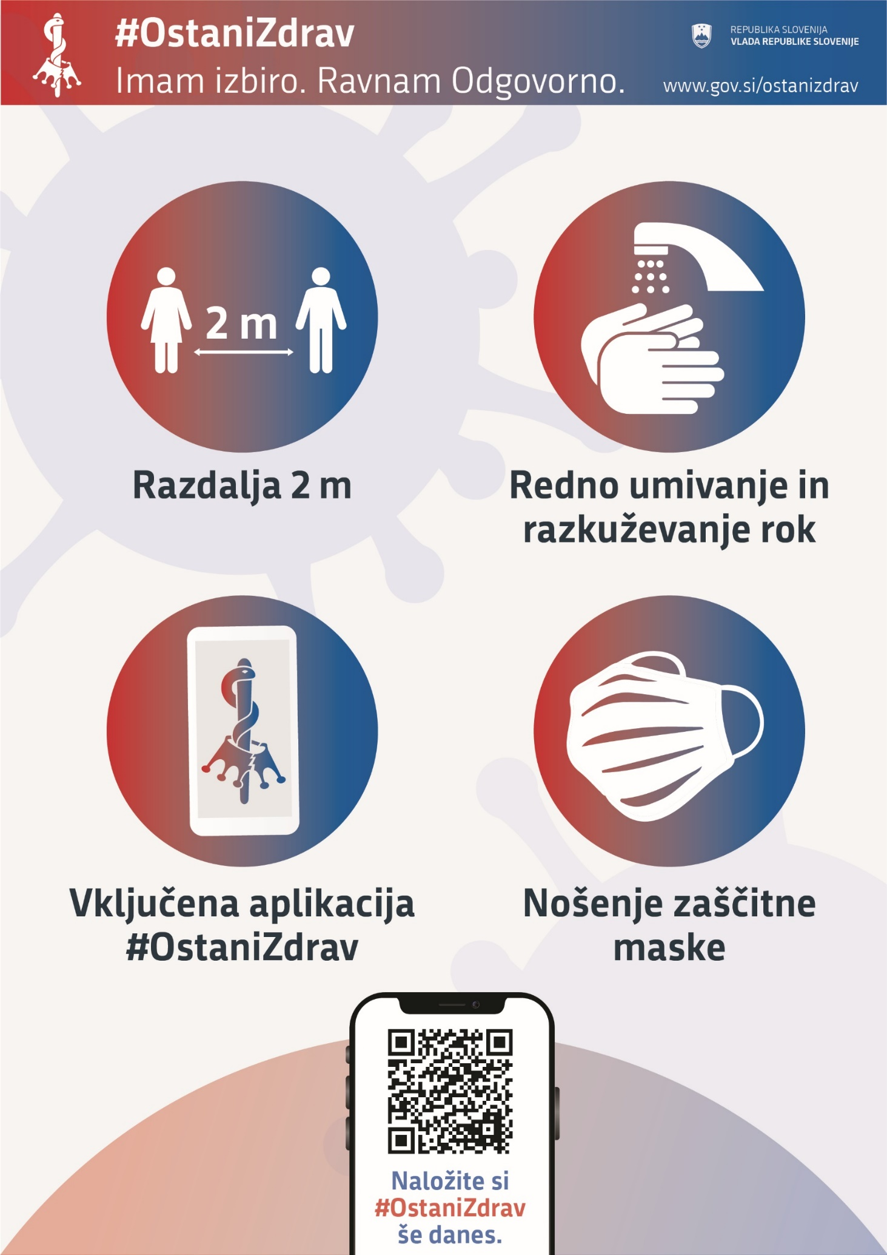

1. Po podatkih DARS je bil tudi promet vozil, ki uporabljajo vinjeto, v začetku julija že povsem na ravni primerljivega tedna v predkriznem letu 2019.